Evolet Feedback.

Evolet Feedback является системой для получения фидбека по услугам и продуктам Evolet. В данный момент реализовано получение фидбека от сотрудников промо компаний. Всего есть два типа фидбеков:

* Проблема – связан с какими-нибудь

ошибками или проблемами.

* Идея – являются идеей

по улучшению продукта или услуги.

После отправки фидбека, система сохраняет ее и устанавливает ей статус “На рассмотрение”. У каждого фидбека есть направление, например: Упаковки, Инструкции и т.п. За каждое направление ответственна группа сотрудников Evolet, которые и будут рассматривать их. Они будут рассматривать, является ли фидбек полезным или нет и исходя из этого смогут **принять** или **отклонить** его. Когда фидбека был принят, пользователю будет добавлен один балл. Затем, исходя из количества этих баллов сотруднику будет дан бонус в денежном эквиваленте. При принятии или отклонения фидбека, пользователю будет сообщена причина, и он сможет об этом узнать на страничке отправленного фидбека.

Инструкция пользователя Evolet Feedback.

Пользователь может добавлять и просмотреть свои, ранее добавленные фидбеки. Количество бонусов пользователя отображено на правом верхнем угле:



Добавление фидбека:

1. Перейти на главную страницу или нажать на ссылку “Новый фидбек” в навигационной панели:

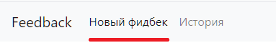

1. Заполнить форму и нажать на кнопку **Отправить**.

Просмотр список всех отправленных фидбеков:

1. Нажать на ссылку “История” в навигационной панели:

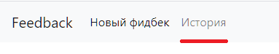

Просмотр фидбека:

1. Открыть список всех отправленных фидбеков
2. Нажать на нужный фидбек

Затем откроется страница:

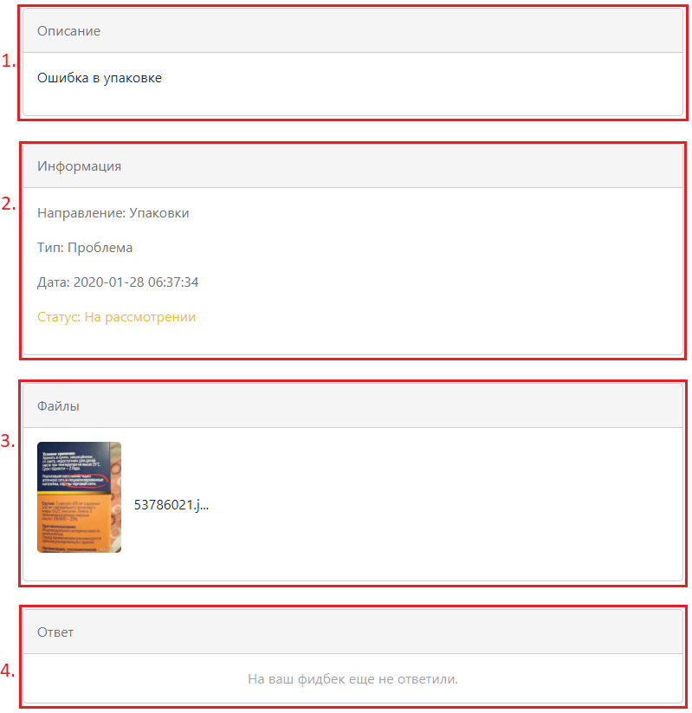

1. Описание фидбека
2. Полная информация
3. Прикрепленные файлы
4. Ответ – здесь будет отображаться ответ сотрудника Evolet на фидбек.